Eclairage optimal dans toutes les situations
B&R lance sur le marché un système d'éclairage pour sa solution de vision
Pour son système de vision intégré, B&R fournit également des barres lumineuses, des plaques de rétroéclairage, ou encore des unités d'éclairage en anneau. Ces produits assurent un éclairage optimal, même dans des conditions lumineuses difficiles. Leur intégration aux systèmes B&R permet de synchroniser l'éclairage avec le système d'automatisation à la microseconde près.
Caméras et unités d'éclairage font partie intégrante de l'application machine. L'automaticien peut donc facilement les synchroniser avec des capteurs, des positions de moteurs, ou des événements machine. Le contrôle de l'éclairage à la microseconde près est également garanti lorsqu'il faut synchroniser des caméras et des sources d'éclairage multiples.
Des possibilités étendues
Les barres lumineuses sont disponibles soit individuellement, soit sous la forme d'une combinaison de quatre, six, ou huit barres en anneau. Les plaques de rétroéclairage sont disponibles en deux tailles. Chaque unité d'éclairage peut inclure jusqu'à quatre couleurs de LED différentes. Le choix de couleurs s'étend du blanc à l'infrarouge et à l'ultraviolet et inclut plusieurs couleurs visibles. Il est ainsi possible d'optimiser le contraste, la couleur, l'illumination et l'intensité pour chaque application.
Les barres lumineuses de B&R permettent un réglage électronique de l'angle d'éclairage de -40° à 90°. Lorsque plusieurs produits différents sont fabriqués avec la même machine, l'angle d'éclairage peut être ainsi configuré automatiquement à chaque changement de lot. L'angle n'est renseigné qu'une seule fois puis enregistré dans la recette du lot correspondant.
Configuration pendant le fonctionnement
Tous les autres paramètres d'éclairage peuvent être aussi configurés pendant le fonctionnement, notamment pour optimiser l'illumination ou l'adapter à de nouveaux produits. De même, si l'on dispose de LED de différentes couleurs, la longueur d'onde de la lumière peut être configurée pendant le fonctionnement afin d'optimiser le contraste.
L'œil de la machine
B&R a entièrement intégré la vision industrielle à son système d'automatisation. Le portfolio comprend des caméras intelligentes, des objectifs, des unités d'éclairage intégrées ou externes, et des algorithmes puissants de traitement d'image. L'intégration de la vision au système B&R est totale. Le traitement d'image fait ainsi partie intégrante de l'outil d'ingénierie, du système d'exploitation temps réel, et de l'application machine. Les automaticiens peuvent ainsi développer eux-mêmes le traitement d'image pour bon nombre d'applications.

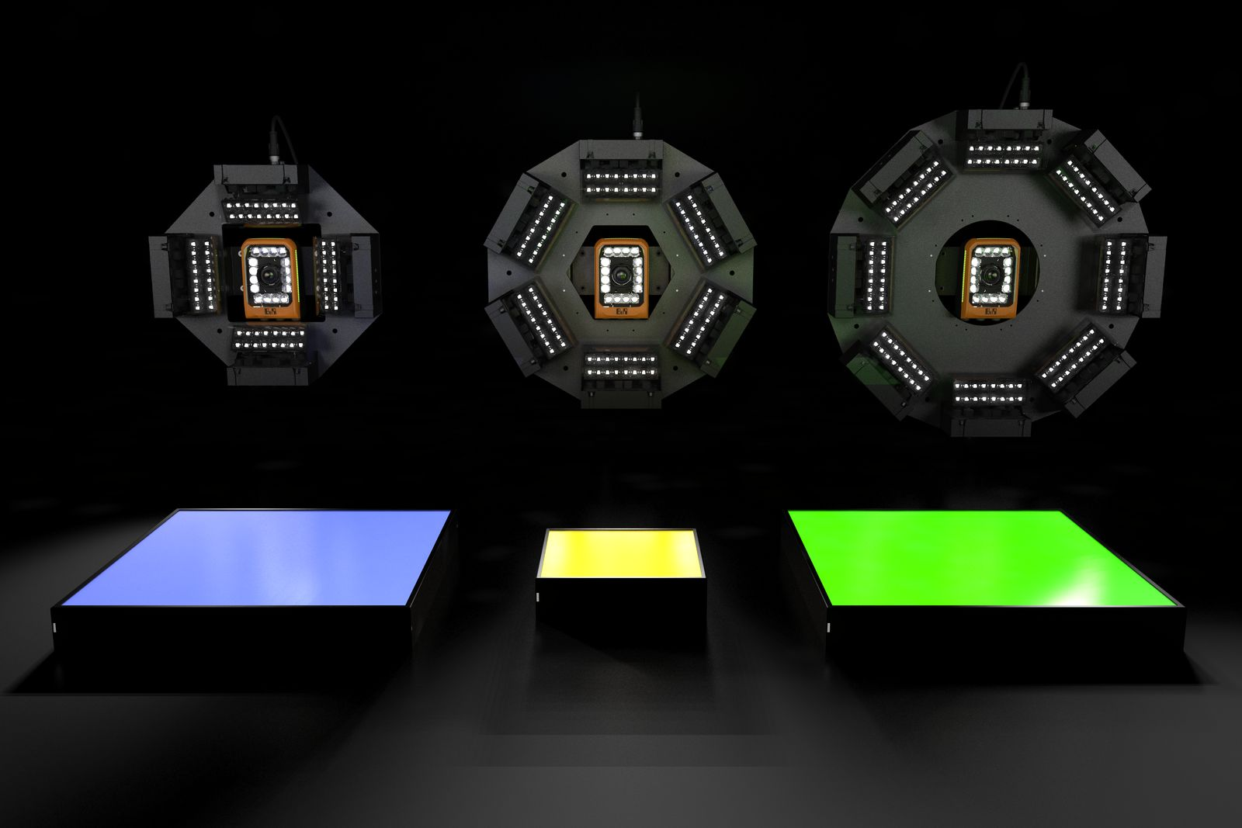
La gamme de produits d'éclairage de B&R comprend des barres lumineuses, des plaques de rétroéclairage, et des unités d'éclairage en anneau.

A propos de B&R
B&R est une société d'automatismes innovante dont le siège social est basé en Autriche et qui dispose d'agences partout dans le monde. Le 6 juillet 2017, B&R est devenue une business unit du groupe ABB. Comptant parmi les leaders de l’automatisation industrielle, B&R allie technologies avancées et ingénierie de haut niveau pour fournir à ses clients, dans la quasi-totalité des industries, des solutions complètes pour l’automatisation de machines et de lignes, le contrôle de mouvements, la visualisation et la sécurité intégrée. En s’appuyant sur des standards de communication IoT Industriel comme OPC UA, POWERLINK et openSAFETY, et sur le puissant environnement de développement logiciel Automation Studio, B&R façonne l'avenir de l'ingénierie des automatismes. Forte de son leadership technologique, la société puise sa capacité d'innovation dans sa volonté de simplifier les processus et d'aller au-delà des attentes des clients.
Pour plus d'informations : www.br-automation.com

